
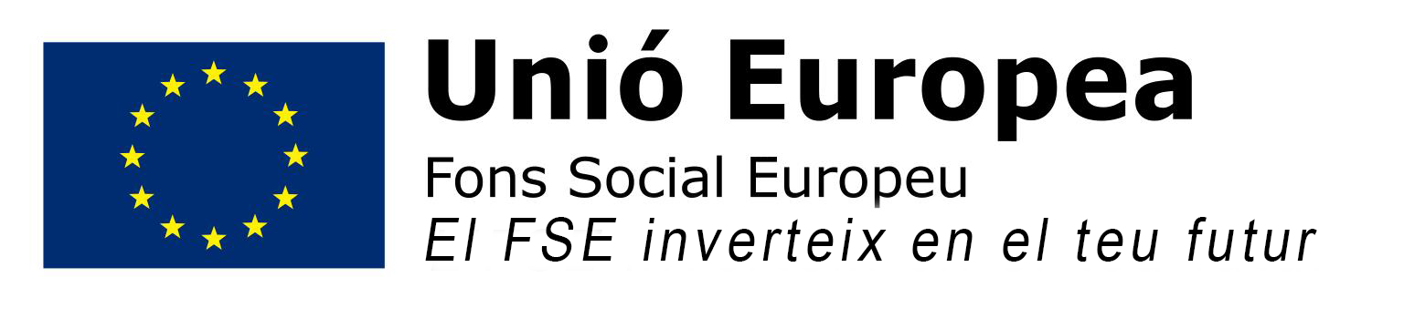
ACTA DE REUNIÓN PARA A LA COMUNICACIÓN INDIVIDUAL AL PROFESOR/A SUSTITUTO, DE LA GESTIÓN Y CONTROL DEL FONDO SOCIAL EUROPEO PARA LOS CICLOS DE FORMACIÓN PROFESIONAL (GM y GS, FPB 2ª OPORTUNIDAD)

Centro: ______________________________________

Código del Centro: ______________

Lugar: _________________________________________________________

Profesor/a: __________________________________________________ que

sustituye al profesor/a: __________________________________________

A las _____ horas, reunidos el director/a y el profesor/a indicado anteriormente se informa sobre los ciclos de Formación Profesional cofinanciados por el Fondo Social Europeo mediante el Programa Operativo Regional FSE, CV 2014-2020, atendiendo a los siguientes aspectos:

1. ¿Qué son los Fondos Estructurales?
2. ¿Qué es el Fondo Social Europeo?
3. En que medida están cofinanciados mediante el Fondo Social Europeo los ciclos de Formación Profesional y la FPB de 2ª oportunidad impartidos en el centro?
4. ¿Qué obligaciones tiene el centro por tener enseñanzas cofinanciadas?
5. Documentación y web.
6. Procedimiento de ÍTACA.
7. Difusión del Fondo Social Europeo.
8. Custodia de los documentos.

Se levanta la sesión a las ______ del día ____, de ______________ de ________

El/La profesor/a El/La director/a
(firmado) (firmado)

Sello

